Nama : Carlos Fadellilah Rama
Kelas : TI-2E
Matkul : DPW job 7

1. Implementasi Kode Program
A. File Form Input (buku/tambah.php)
Menambahkan field input ISBN pada form tambah buku.
PHP
<p>
<label for="isbn">ISBN (Opsional)</label><br>
<input type="text" id="isbn" name="isbn" placeholder="Contoh: 978-602-03-8829-8">
</p>
B. File Pemrosesan Data (buku/proses_tambah.php)
Memproses data input dan menambahkan logika validasi ISBN menggunakan preg_match().
PHP
<?php
session_start();

// 1. Ambil dan bersihkan data input dari form
$judul = trim($_POST['judul'] ?? '');
$pengarang = trim($_POST['pengarang'] ?? '');
$tahun = $_POST['tahun'] ?? '';
$stok = $_POST['stok'] ?? '';
$isbn = trim($_POST['isbn'] ?? ''); // Input ISBN (opsional)

$errors = [];

// 2. Validasi Wajib Diisi & Rentang Nilai
if ($judul === '') {
$errors[] = "Judul wajib diisi.";
}
if ($pengarang === '') {
$errors[] = "Pengarang wajib diisi.";
}
if (!is_numeric($tahun) || $tahun < 1900 || $tahun > 2026) {
$errors[] = "Tahun harus di antara 1900-2026.";
}
if (!is_numeric($stok) || $stok < 0) {
$errors[] = "Stok tidak boleh negatif.";
}

// 3. Validasi ISBN (Soal 1): Jika diisi, hanya boleh angka dan tanda hubung (-)
if ($isbn !== '' && !preg_match('/^[0-9-]+$/', $isbn)) {
$errors[] = "ISBN hanya boleh berisi angka dan tanda hubung (-).";
}

// 4. Penanganan Error (Jika ada error, kembalikan ke form)
if (!empty($errors)) {
$_SESSION['flash'] = [
'type' => 'error',
'pesan' => implode(' ', $errors)
];
header('Location: tambah.php');
exit;
}

// 5. Simpan Data ke Session jika Valid
if (!isset($_SESSION['buku'])) {
$_SESSION['buku'] = [];
}

$_SESSION['buku'][] = [
'judul' => $judul,
'pengarang' => $pengarang,
'tahun' => (int) $tahun,
'stok' => (int) $stok,
'isbn' => $isbn
];

$_SESSION['flash'] = [
'type' => 'success',
'pesan' => 'Buku berhasil ditambahkan.'
];

header('Location: list.php');
exit;
Skenario & Hasil Uji Coba
No | Input ISBN | Karakter Input | Hasil Validasi | Status
1 | 978-602-8519-93-9 | Angka & - | Lolos (Data berhasil disimpan) | Sukses
2 | 9786028519939 | Angka saja | Lolos (Data berhasil disimpan) | Sukses
3 | (Dikosongkan) | Kosong | Lolos (Sebab sifatnya opsional) | Sukses
4 | 978-ABC-123 | Mengandung huruf | Gagal (Tampil pesan error ISBN) | Sukses
5 | 978-602-8519@# | Mengandung simbol | Gagal (Tampil pesan error ISBN) | Sukses
Kesimpulan
Penggunaan fungsi preg_match('/^[0-9-]+$/', $isbn) secara efektif dapat mentyaring input pengguna agar hanya karakter yang diizinkan (angka dan tanda hubung) yang dapat diproses oleh sistem. Hal ini membantu menjaga konsistensi format data ISBN sebelum disimpan ke dalam variabel $_SESSION.
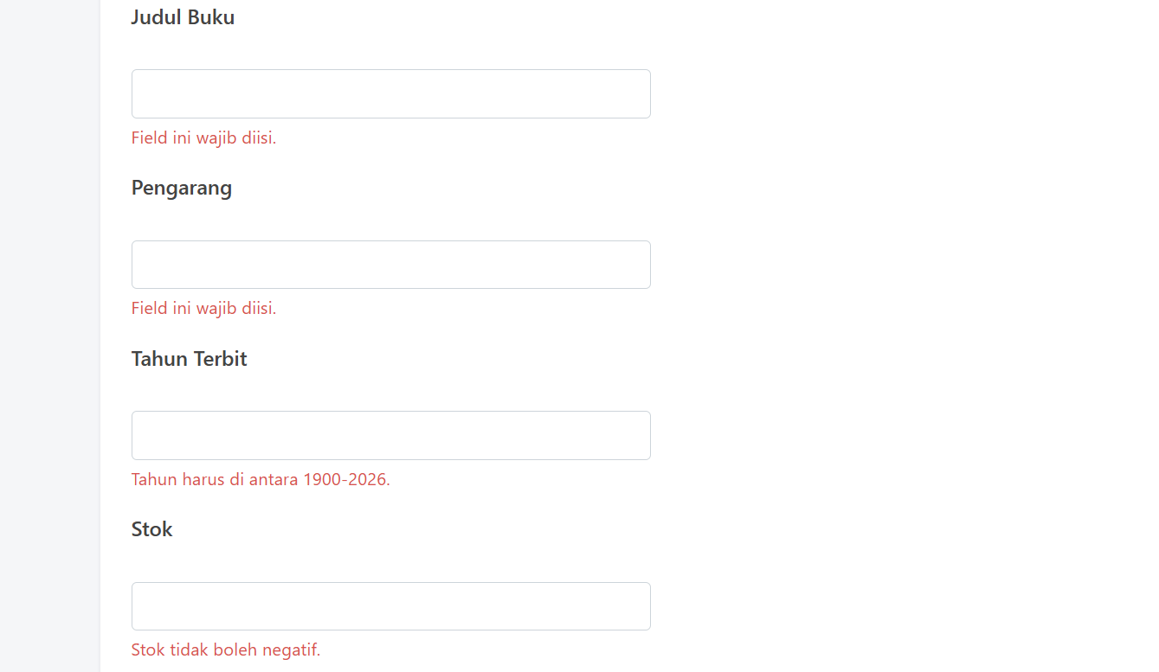

Soal 2
1. Analisis Perbandingan & Identifikasi Field
Jika dibandingkan dengan buku/proses_tambah.php yang sudah memiliki validasi rentang nilai angka (tahun 1900–2026 dan stok $≥0$), modul anggota sebelumnya belum menangani beberapa kasus berikut:

- Aturan Tambahan yang Dibutuhkan Form Anggota:
  - Field alamat: Sebelumnya belum ditapis jika kosong. Wajib diisi (required) untuk kelengkapan identitas.
  - Field no_hp: Sebelumnya belum ditapis jika kosong atau berisi huruf. Perlu validasi agar wajib diisi (required) dan hanya menerima karakter digit/angka (preg_match)
  - Field no_anggota: Perlu pencegahan duplikasi data (unique check) agar tidak ada dua anggota dengan nomor identitas yang sama di dalam sistem.

2. Implementasi Kode Program
A. Pemutakhiran Pemrosesan Data (anggota/proses_tambah.php)
Memperbarui logika penanganan validasi agar seluruh pesan error dikumpulkan ke dalam array $errors dan disimpan ke dalam $_SESSION['flash'].
PHP
<?php
session_start();

// 1. Ambil input dari form dan hapus spasi di awal/akhir
$nama = trim($_POST['nama'] ?? '');
$no_anggota = trim($_POST['no_anggota'] ?? '');
$alamat = trim($_POST['alamat'] ?? '');
$no_hp = trim($_POST['no_hp'] ?? '');

$errors = [];

// 2. Validasi Kolom Kosong (Required Checks)
if ($nama === '') {
$errors[] = "Nama wajib diisi.";
}
if ($no_anggota === '') {
$errors[] = "No. Anggota wajib diisi.";
}
if ($alamat === '') {
$errors[] = "Alamat wajib diisi.";
}
if ($no_hp === '') {
$errors[] = "No. HP wajib diisi.";
} elseif (!preg_match('/^[0-9]+$/', $no_hp)) {
// Validasi tambahan: No. HP hanya boleh berisi angka
$errors[] = "No. HP hanya boleh berisi angka.";
}

// 3. Validasi Duplikasi No. Anggota (Unique Check)
if ($no_anggota !== '') {
$daftarAnggota = $_SESSION['anggota'] ?? [];
foreach ($daftarAnggota as $item) {
if (isset($item['no_anggota']) && $item['no_anggota'] === $no_anggota) {
$errors[] = "No. Anggota '{$no_anggota}' sudah terdaftar.";
break;
}
}
}

// 4. Pengiriman Flash Message jika Terjadi Error
if (!empty($errors)) {
$_SESSION['flash'] = [
'type' => 'error',
'pesan' => $errors // Menyimpan array berisi seluruh poin kesalahan
];
header('Location: tambah.php');
exit;
}

// 5. Simpan Data jika Seluruh Input Valid
if (!isset($_SESSION['anggota']) || !is_array($_SESSION['anggota'])) {
$_SESSION['anggota'] = [];
}

$_SESSION['anggota'][] = [
'nama' => $nama,
'no_anggota' => $no_anggota,
'alamat' => $alamat,
'no_hp' => $no_hp,
];

$_SESSION['flash'] = [
'type' => 'success',
'pesan' => 'Anggota berhasil ditambahkan.'
];

header('Location: list.php');
exit;
B. Pemutakhiran Penampilan Form (anggota/tambah.php)
Menyesuaikan struktur penayangan flash message di tambah.php agar dapat menampilkan seluruh pesan error secara fleksibel.

PHP
<?php
$page_title = "Tambah Anggota";
include __DIR__ . '/../includes/header.php';

$flash = $_SESSION['flash'] ?? null;
unset($_SESSION['flash']);
?>
<section>
<h2>Tambah Anggota</h2>

<?php if ($flash): ?>
<div class="flash flash-<?php echo htmlspecialchars($flash['type']); ?>">
<?php if (is_array($flash['pesan'])): ?>
<ul>
<?php foreach ($flash['pesan'] as $pesanError): ?>
<li><?php echo htmlspecialchars($pesanError); ?></li>
<?php endforeach; ?>
</ul>
<?php else: ?>
<p><?php echo htmlspecialchars($flash['pesan']); ?></p>
<?php endif; ?>
</div>
<?php endif; ?>

<form id="form-tambah" method="post" action="proses_tambah.php">
<p>
<label for="nama">Nama</label><br>
<input type="text" id="nama" name="nama">
</p>
<p>
<label for="no_anggota">No. Anggota</label><br>
<input type="text" id="no_anggota" name="no_anggota">
</p>
<p>
<label for="alamat">Alamat</label><br>
<input type="text" id="alamat" name="alamat">
</p>
<p>
<label for="no_hp">No. HP</label><br>
<input type="text" id="no_hp" name="no_hp">
</p>
<p>
<button type="submit">Simpan</button>
</p>
</form>
</section>
<?php include __DIR__ . '/../includes/footer.php'; ?>
3. Skenario & Hasil Uji Coba
No | Kondisi Pengujian Input | Pesan Error Flash Message | Status
1 | Seluruh kolom dikosongkan | Menampilkan 4 poin pesan error sekaligus (Nama, No. Anggota, Alamat, dan No. HP) | Sukses
2 | Input No. HP diisi dengan huruf (0812abc) | Menampilkan error: "No. HP hanya boleh berisi angka." | Sukses
3 | Input No. Anggota ganda yang sudah terdaftar | Menampilkan error: "No. Anggota '...' sudah terdaftar." | Sukses
4 | Seluruh data diisi sesuai kriteria | Berhasil disimpan dan mengalihkan (redirect) ke list.php dengan pesan success | Sukses
4. Kesimpulan
Penerapan validasi menyeluruh pada seluruh kolom formulir anggota memastikan integritas data terjamin sebelum masuk ke memori sesi server. Dengan menggunakan array untuk menampung pesan kesalahan, aplikasi dapat memberikan umpan balik (flash message) yang informatif bagi pengguna.
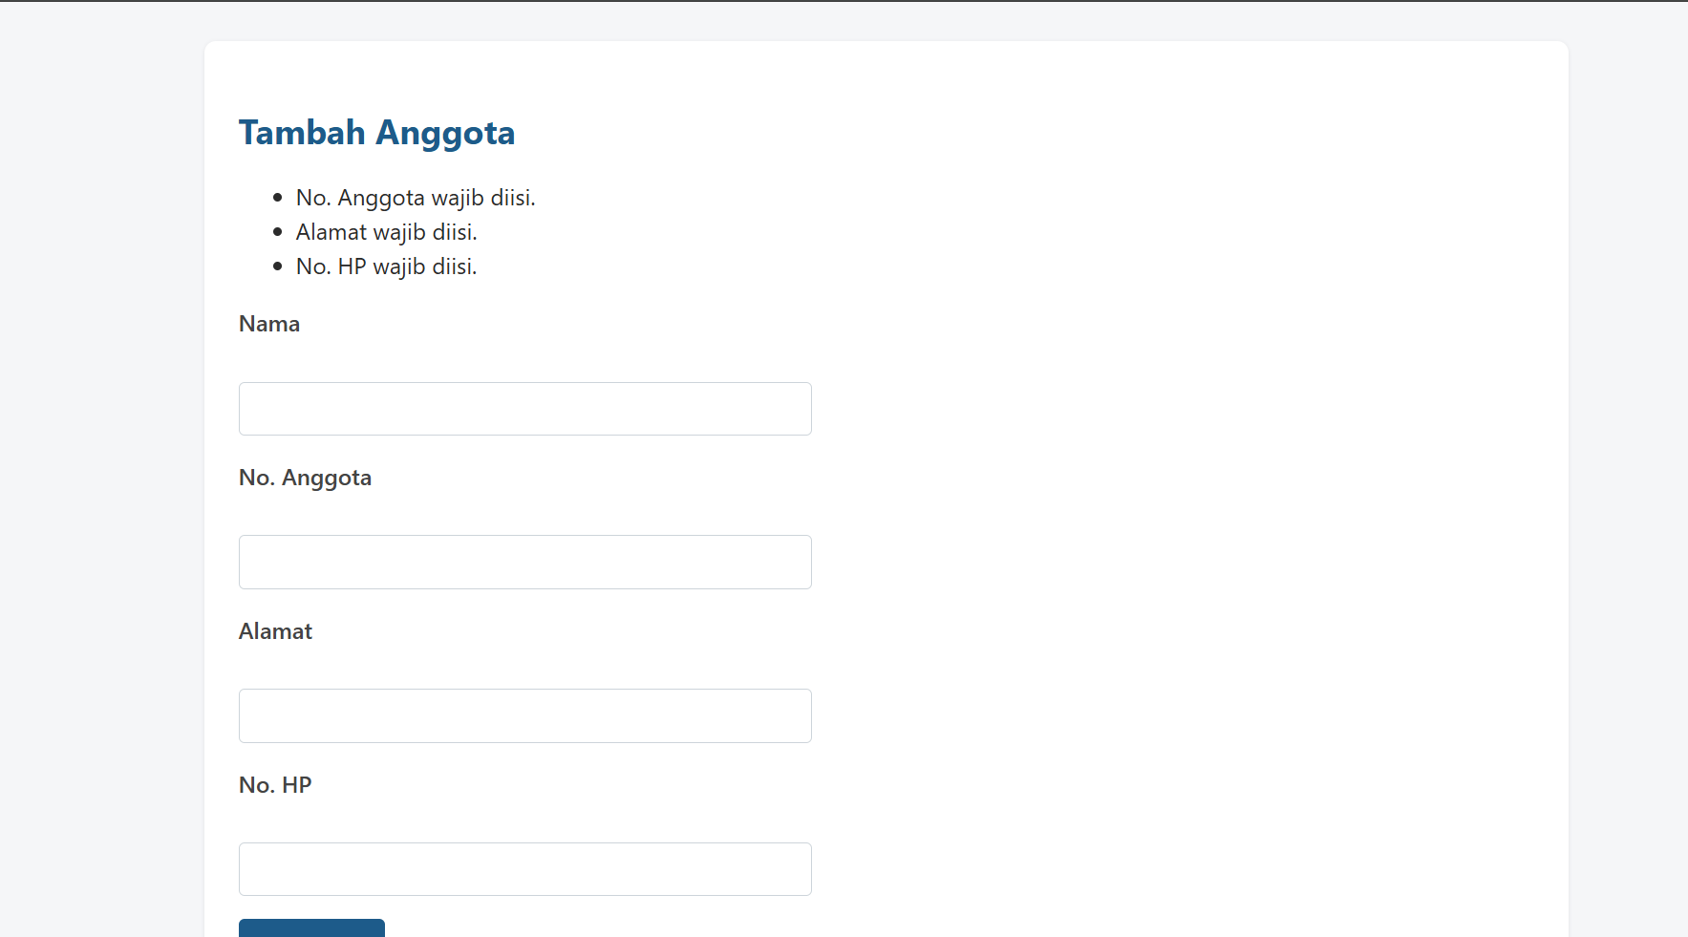

Soal 3
1. Tujuan Praktikum
- Membuat halaman khusus untuk debugging data sesi ($_SESSION) pada aplikasi web PHP.
- Memahami cara membaca dan memeriksa struktur data array multidimensi mentah yang tersimpan di memori server.
- Menggunakan tag HTML <pre> dan fungsi PHP print_r() untuk menampilkan format data yang rapi dan mudah dibaca.
2. Dasar Teori
- print_r($array): Fungsi bawaan PHP yang digunakan untuk menampilkan informasi variabel dengan format yang dapat dibaca manusia (human-readable), sangat berguna untuk memeriksa isi array atau objek.
- Tag HTML <pre>: Tag HTML Preformatted Text yang mempertahankan spasi dan baris baru dari output kode PHP, sehingga struktur array bertingkat dari print_r() ditampilkan secara rapi.
- session_start(): Fungsi wajib di awal skrip PHP untuk menginisialisasi atau melanjutkan sesi yang ada sebelum mengakses variabel superglobal $_SESSION.
3. Implementasi Kode Program (debug_session.php)
Buat file baru bernama debug_session.php pada folder utama (root) project:

PHP
<?php
// 1. Inisialisasi session
session_start();

$page_title = "Debug Session";
include __DIR__ . '/includes/header.php';
?>

<section>
<h2>Debug Data Session Server</h2>
<p>Halaman ini digunakan untuk melihat variabel <code>$_SESSION</code> secara mentah:</p>

<!-- Menampilkan isi $_SESSION dengan format preformatted -->
<pre style="background: #f4f4f4; padding: 15px; border: 1px solid #ccc; border-radius: 5px; overflow-x: auto;"><?php print_r($_SESSION); ?></pre>

<p style="margin-top: 15px;">
<a href="buku/list.php"><button type="button">Kembali ke Daftar Buku</button></a>
<a href="anggota/list.php"><button type="button">Kembali ke Daftar Anggota</button></a>
</p>
</section>

<?php include __DIR__ . '/includes/footer.php'; ?>
4. Skenario & Hasil Uji Coba
A. Kondisi Sesi Kosong
Jika aplikasi baru dijalankan atau sesi direset, output yang ditayangkan pada halaman debug_session.php adalah:
Plaintext
Array
(
)
B. Kondisi Sesi Terisi Data Buku dan Anggota
Setelah menginputkan data pada modul Buku dan Anggota, output array multidimensi pada debug_session.php akan tampil sebagai berikut:
Plaintext
Array
(
[buku] => Array
(
[0] => Array
(
[judul] => Pemrograman Web PHP
[pengarang] => Ahmad
[tahun] => 2023
[stok] => 10
[isbn] => 978-602-03-8829-8
)
)
[anggota] => Array
(
[0] => Array
(
[nama] => Budi Santoso
[no_anggota] => ANG-001
[alamat] => Jl. Soekarno Hatta No. 9
[no_hp] => 081234567890
)
)
)
5. Kesimpulan
Halaman debug_session.php memudahkan proses pengembangan (development) dan penelusuran kesalahan (troubleshooting). Dengan bantuan print_r($_SESSION) yang dibungkus tag <pre>, alur penyimpanan data sesi dapat dipantau secara langsung tanpa harus mengecek konfigurasi di sisi server.

Soal 4
1. Tujuan Praktikum
- Memahami mekanisme kerja fungsi session_destroy() dan session_unset() berdasarkan dokumentasi resmi PHP.
- Mengimplementasikan fitur Reset Data untuk mengosongkan seluruh variabel $_SESSION secara manual tanpa harus menutup browser.
- Mengelola pembersihan cookie sesi di sisi client agar penanganan sesi berjalan aman (best practice).
2. Dasar Teori (Berdasarkan Dokumentasi Resmi PHP)
- session_unset() / $_SESSION = array(): Mengosongkan seluruh elemen variabel dalam array superglobal $_SESSION.
- session_destroy(): Menghancurkan seluruh data yang terdaftar pada sesi saat ini di dalam memori server.
- Pembersihan Cookie Sesi: Dokumentasi PHP merekomendasikan penghapusan cookie sesi di peramban pengguna (setcookie(session_name(), ...) dengan waktu kedaluwarsa lampau) agar identitas sesi (Session ID) benar-benar terhapus secara menyeluruh.

3. Implementasi Kode Program
A. File Eksekusi Reset (reset_session.php)
Buat file baru bernama reset_session.php di folder utama (root):
PHP
<?php
// 1. Inisialisasi session yang sedang berjalan
session_start();

// 2. Kosongkan semua isi array $_SESSION
$_SESSION = array();

// 3. Hapus cookie session dari peramban/browser jika ada
if (ini_get("session.use_cookies")) {
$params = session_get_cookie_params();
setcookie(
session_name(),
'',
time() - 42000,
$params["path"],
$params["domain"],
$params["secure"],
$params["httponly"]
);
}

// 4. Hancurkan data session di memori server
session_destroy();

// 5. Jalankan session baru khusus untuk mengirim flash message pemberitahuan
session_start();
$_SESSION['flash'] = [
'type' => 'success',
'pesan' => 'Seluruh data session berhasil dibersihkan.'
];
// 6. Redirect kembali ke halaman debug_session.php
header('Location: debug_session.php');
exit;
B. Menambahkan Tombol "Reset Data" pada debug_session.php
Perbarui file debug_session.php (dari Soal 3) agar menyertakan tombol Reset Data yang mengarah ke reset_session.php:
PHP
<?php
session_start();

$page_title = "Debug Session";
include __DIR__ . '/includes/header.php';

$flash = $_SESSION['flash'] ?? null;
unset($_SESSION['flash']);
?>

<section>
<h2>Debug Data Session Server</h2>

<!-- Tampilkan Notifikasi Flash Message jika ada -->
<?php if ($flash): ?>
<p class="flash flash-<?php echo htmlspecialchars($flash['type']); ?>">
<?php echo htmlspecialchars($flash['pesan']); ?>
</p>
<?php endif; ?>

<p>Berikut adalah seluruh isi variabel <code>$_SESSION</code> saat ini:</p>

<!-- Display Raw Session -->
<pre style="background: #f4f4f4; padding: 15px; border: 1px solid #ccc; border-radius: 5px; overflow-x: auto;"><?php print_r($_SESSION); ?></pre>

<p style="margin-top: 20px;">
<!-- Tombol Reset Data (Soal 4) -->
<a href="reset_session.php" onclick="return confirm('Apakah Anda yakin ingin menghapus seluruh data session?');">
<button type="button" style="background-color: #d9534f; color: white; border: none; padding: 10px 15px; border-radius: 4px; cursor: pointer;">
Reset Data Session
</button>
</a>
</p>
</section>

<?php include __DIR__ . '/includes/footer.php'; ?>
4. Skenario & Hasil Uji Coba
No | Langkah Pengujian | Respon Sistem / Tampilan | Status
1 | Mengisi beberapa data di modul Buku dan Anggota, lalu buka debug_session.php | Array $_SESSION menampilkan seluruh data yang berhasil diinputkan. | Sukses
2 | Menekan tombol "Reset Data Session" | Tampil dialog konfirmasi JavaScript: "Apakah Anda yakin..." | Sukses
3 | Menekan tombol OK pada dialog konfirmasi | Sistem mengeksekusi reset_session.php, lalu kembali ke debug_session.php. | Sukses
4 | Memeriksa tampilan debug_session.php setelah di-reset | Menampilkan flash message: "Seluruh data session berhasil dibersihkan", dan blok <pre> kembali bernilai Array ( ). | Sukses
5. Kesimpulan
Pemanggilan fungsi session_destroy() yang dikombinasikan dengan pengosongan $_SESSION = array() serta penghapusan cookie sesi terbukti berhasil membersihkan seluruh data yang tersimpan di memori server secara tuntas tanpa perlu menutup browser.

